———————— 青岛市特种设备协会 ——-—————-

特种设备协会简报

2020年第一期 总第六期

地址：青岛市市南区山东路15号 2020年3月
电话（传真）：0532-85815622 内部刊物 免费赠阅

协会动态
深入学习王清宪书记讲话精神，持续助力特种设备行业安全
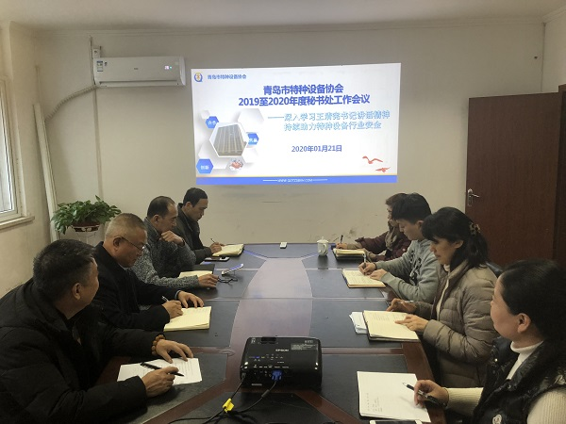
2020年1月21日，青岛市特种设备协会召开了2019至2020年度秘书处工作会议，重点学习了王清宪书记在青岛市社会组织总会第四届换届大会上的重要讲话，同时对照讲话精神对协会2019年工作进行了全面梳理和总结，并对2020年的重点工作进行了规划和部署。青岛市特种设备协会吕良广秘书长、解赞华常务副秘书长、孙贞安副秘书长及秘书处全体工作人员参加了本次会议，青岛市特检院特种设备作业人员考试中心曹玉国科长应邀出席会议，会议由吕良广秘书长主持。
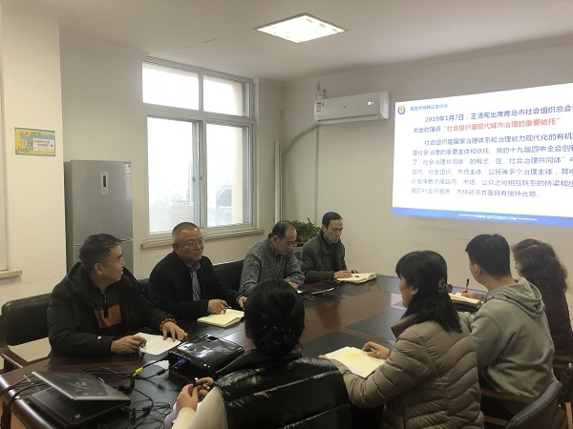
会议首先由解赞华常务副秘书长传达了1月7日王清宪书记在出席青岛市社会组织总会第四届换届大会时关于“社会组织是现代城市治理的重要依托”的重要讲话。随后，与会人员围绕着青岛市特种设备协会作为社会组织“如何参与社会治理体系建设”、“如何协助提升治理能力现代化水平”、“如何更好的承接公共服务”、“如何进一步发挥协会在政府、市场、公众之间的桥梁和纽带作用”等几个方面，展开了热烈的讨论。
对照王清宪书记的讲话精神，会议总结了协会2019年的亮点工作，特别是与城市治理、公共服务、行业治理升级相关的工作。2019年7月至9月，协会承接青岛市市场监管局委托的2019年青岛市特种设备安全监督抽查工作，对青岛市辖区内选定的100家特种设备使用单位的使用管理、维护保养、安全状况和定期检验质量开展监督抽查、资料查阅、安全状况评估；10月25日，为响应青岛市委“学深圳、赶深圳”的部署要求，在青岛市市场监督管理局和青岛市第二批赴深圳体悟实训队的指导推介下，协会与深圳市智物联网络科技有限公司携手在青岛举办了“物联网助推特种设备安全升级”研讨会，引入深圳的先进经验和发展模式，更好的将工业物联网技术融入特种设备行业，助力我市特种设备安全升级；8月至12月，协会受青岛市市场监管局委托，牵头组织开展2019年青岛市电梯维保企业服务质量信用等级评定工作，经过多次讨论和梳理，确定了评定标准细则，并最终完成对全市200余家电梯维保单位的评定工作，此次评定工作为进一步规范我市电梯维保市场、提升电梯维保质量起到了积极的促进作用。
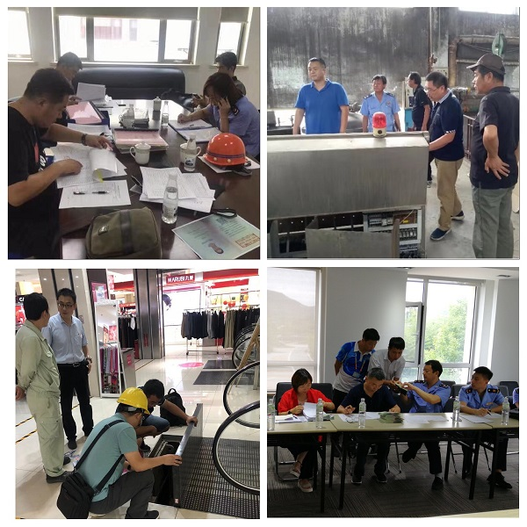
2019年青岛市特种设备安全监督抽查工作

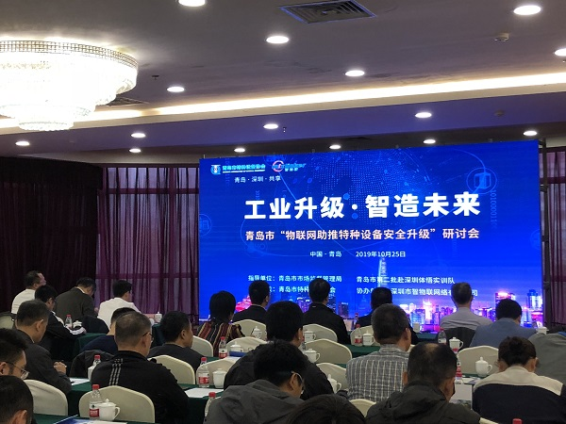
“物联网助推特种设备安全升级”研讨会
面对已经到来的2020年，青岛市特种设备协会将以王清宪书记的讲话精神作为工作指导，更多的发挥社会组织在公共服务和城市治理中的作用，重点开发新的服务领域，积极争取承接我市特种设备作业人员资格（焊接作业人员除外）复审相关配套服务工作；此外，协会还将在2019年已完成的工作基础上总结经验，持续改进，力争做好2020年度的特种设备相关企业安全监督抽查工作和电梯维保企业服务质量信用等级评定工作，为我市特种设备监督管理工作持续助力，为我市特种设备行业的安全生产保驾护航。

专题报道
2020年度青岛市特种设备协会成功召开第一次会长办公会议
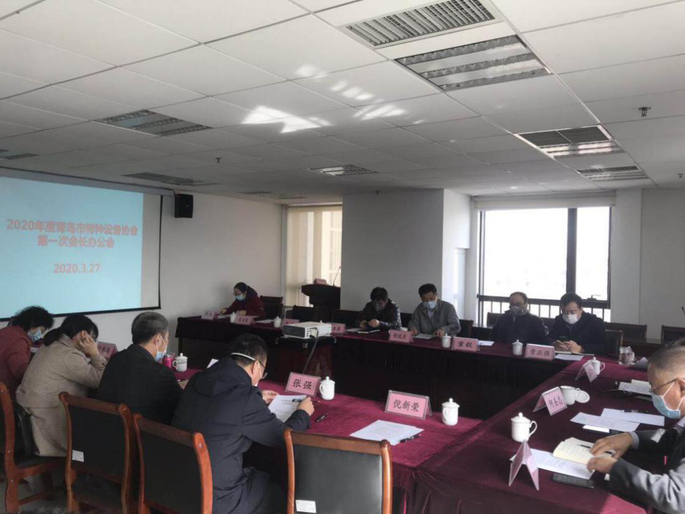
2020年3月27日青岛市特种设备协会2020年度第一次会长办公会在诺德广场A座27楼会议室召开。常务副秘书长解赞华主持会议，协会秘书长兼法人代表吕良广、轮值会长魏振文、副会长单位代表何圣忠、李作显、曹正强、董毅、于春华、葛学强、周凤、孙敏等出席了会议，同时本次会议还特别邀请了山东科技大学机械电子工程学院院长张强和胡效东教授列席。
会议首先由青岛市特种设备协会常务副秘书长解赞华对协会近期已完成工作和下一步工作打算进行汇报：
一是对第二阶段轮值会长年度半年来主要工作进行介绍：
1、2020年1月7号青岛市社会组织总会换届大会，协会连续选举为副会长单位。
2、响应青岛市委“学深圳、赶深圳”的部署要求，协会与深圳市智物联网络科技有限公司在共同举办了“物联网助推特种设备安全升级”研讨会，引入深圳的先进经验和发展模式，更好的将工业物联网技术融入特种设备行业。
3、协办了青岛市特检院主办的“2019年青岛市特种设备焊接技术培训交流会”，并就特种设备焊接相关的技术问题及考规进行了培训。
4、完成了“2019年青岛市特种设备安全监督抽查工作”政府购买服务（20万），对青岛市辖区内100家特种设备使用单位的日常管理、维护保养和定期检验质量进行监督抽查服务。
5、2019年8月，协会申报并取得了青岛市人社局认可的就业技能培训承接机构资格，主要承接“电梯安装维修工”、“锅炉操作工”的培训项目。
6、参与了“山东省市场监督管理局2019年省级行政许可技术审查机构入围招标项目”的投标，并最终中标了未来2年开展锅炉、压力管道安装、修理、改造和移动式压力容器充装、气瓶充装充装的鉴定评审工作资格。
7、组织33家会员单位参加了“2019远东无损检测新技术论坛”并向其专场论坛提交学术论文11篇；
8、与泰捷网络科技公司完成“承压设备制造、采购在线交易系统”和“焊接工艺评定专家系统”，通过协会网站可以免费进入，解决企业材料和技术难题。
二是对协会近期主要工作进行展望：
1、协会已搬至市北区敦化路328号诺德广场27楼新办公地点，原有业务内容不变。
2、在会长单位的指导下，除完成协会日常工作外，扩大行业协会与会员单位之间的互动交流。
3、扩大特种设备作业人员复审换证工作范围；
4、特种设备鉴定评审业务疫情解除后，尽快恢复专家评审工作，帮助企业有序复工复产。
随后协会轮值会长魏振文同志针对当下疫情状况下，面对国际、国内环境，如何应对进行深入的分析。魏振文重点提到，在当下特种设备行业非常艰难，国际市场的大门会暂时关闭，国内行业订单竞争异常激烈，总体市场额度会同比减少20%以上，面对这种局面，协会要同行业各单位一道面对困难，寻找办法，解决困难，共渡难关。同时魏振文同志给参会人员分享了企业上市的相关经验。
接下来何圣忠副会长对青岛市区电梯行业的发展进行以下几点设想：一是青岛市场上隐患电梯的排查与技术评估，列入协会的政府购买的可能性；二是安装资源、维保资源缺乏的情况下，如何发挥协会平台作用；三是随着国家、省、市对老旧小区改造政策的相继出台，加装电梯的需求日益增加，相应的规范标准需要同步跟进；四是电梯改造更新新兴市场的推进。各个问题都得到与会人员的热烈讨论。
协会副会长李作显同志对协会将要建立特种设备作业人员“在线培训系统”的项目计划进行了介绍。他提到，以焊工培训为试点建立在线培训系统，将线下培训逐步转移为线上培训，主要有以下优势：一是减少企业由于现场培训对生产安排的影响，随时进行学习，灵活便捷；二是培训更有效，考生可反复学习视频，反复进行试题练习，掌握知识点更牢固；三是减少协会培训投入，一次投入，可以持续利用，更科学循环；四是更适应现阶段学员的接受习惯。同时对在线培训系统的规划框架进行展示，引起大家的强烈兴趣。
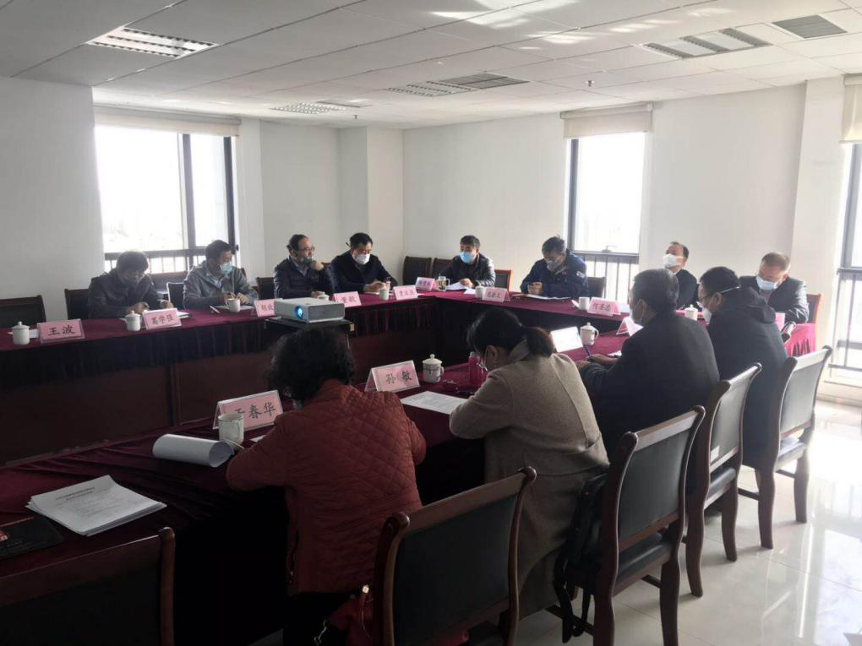

协会副秘书长周凤对近年青岛市职业技能培训、补贴政策进行解读。具体文件资料包含青人社[2018]18号文《关于支持企业开展新录用人员岗位技能培训工作有关问题的通知》、青人社[2019]18号文《关于进一步完善城乡劳动者职业技能培训补贴政策的通知》、青人社[2019]10号文《关于做好就业技能培训工作有关问题的通知》。以上政策涵盖政府对企业技能人员培训相关优惠政策，包含培训人员的条件、工种、机构等，以及培训人员如何申报、如何领取补贴都有相关叙述，各项政策的制定是政府机关为企业技能人员培训送福利，解困难，希望各企业单位认真学习领会精神，用到实际中去。
在接下来的自由讨论环节，大家都对现阶段面对疫情期间遇到的困难的和解决方法各抒己见分享经验。其中山东科技大学机械电子工程学院院长张强同志提到，要建立校企联盟，多利用学校教育资源优势和企业的技术经验进行紧密结合，学校吸取企业的技术经验进行提炼，与现有学术研究结合创新，再反馈到企业进行指导生产，形成良好循环，得到各与会人员的共鸣。
最后，大会由青岛特种设备协会秘书长吕良广同志进行总结发言，他首先对疫情期间大家对协会的工作支持进行肯定，并对大家应对疫情采取的措施和办法予以支持，并要求会后将大家提出的好的提议进行总结，后期形成专题会进行研究立项，希望协会和各企业一道在新的一年里共同努力，再创佳绩。

会员动态

精准扶贫，西奥是认真的……
“帮一人解决就业，帮一户实现脱贫”，5月下旬，疫情的阴霾还未散尽，带着温暖的初心，西奥参与的杭州市统一战线帮扶团的分支小队脚步匆匆，再次出发，行程1500余公里，奔赴贵州黔东南自治州开展扶贫行动……
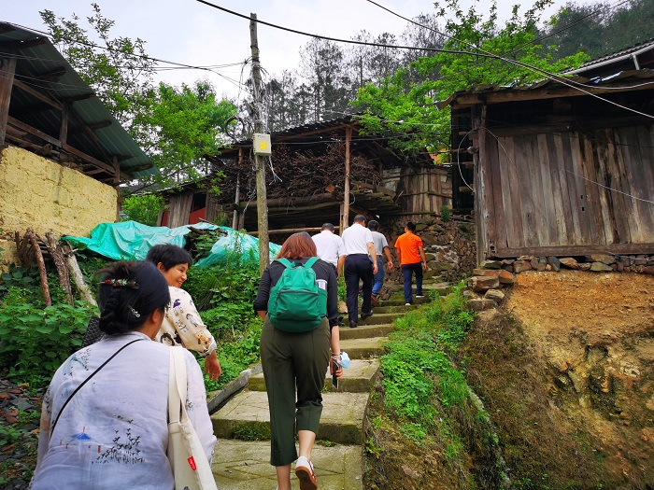
▲奔赴贵州黔东南自治州
此行，节点关键、意义重大，由杭州市委书记周江勇亲自带队，是杭州贯彻党中央、省委扶贫精神指示，是杭州对口帮扶黔东南自治州啃硬骨头、攻坚拔寨的决胜行动之一。
作为扶贫协作实现“造血功能”的重要一环，西奥作为余杭重点企业代表，负责与贵州凯里、台江50位贫困优秀学子结队，为他们提供免费培训、就业机会，项目计划总投入100万元，设立电梯培训中心，旨在让更多贫困家庭实现脱贫，迈向共同富裕之路。
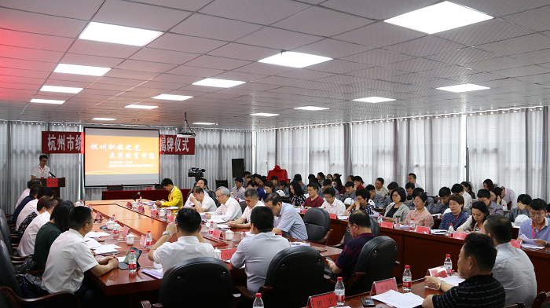
▲台江县对口帮扶会
就业帮扶，推动造血式扶贫
在台江县对口帮扶会上，西奥与50名家境贫困且品学兼优的学生结对签订了“星火计划”精准扶贫电梯维修工培训项目及就业协议，以实际行动帮助他们缓解脱贫难题，给贫困家庭一个走出贫困的希望。
“扶贫必扶智”，让贫困地区的孩子们接受良好教育才能阻隔贫困代际传递。为此，公司与杭州职业技术学院合作，计划投入100万元，选派优秀的师资力量、资助电梯教学设备，帮助台江职校建设培训中心，持续吸纳优秀贫困学子，帮助他们掌握职业技能，实现永久脱贫。
久久为功，传递关爱不止步
“晴天一脚灰，雨天一身泥”，就是诸多贫困学生原生环境的缩影，西奥的初心，就是用自身的发展，发挥自己的一点光和热，改善他们的生存环境，以实际行动帮扶贫困家庭实现脱贫。
2017年至今，西奥精准扶贫的脚步已覆盖浙江、云南、贵州、河北等地，为106名贫困学生免费培训电梯专业知识，提供岗位，截止目前，参与培训学子全部实现就业脱贫，其中，第一期的优秀学员已经拿到8万元年薪，真正实现了“培养一个学生，脱贫一个家庭”的目标。
此外，西奥还将与河北威县职教中心共建电梯培训中心…… 西奥还积极投身国际教育，为“一带一路”沿线国家搭建沟通学习的桥梁，帮助南非学子提供跨国学习技能机会，为一带一路沿线国家培养高端技术蓝领……
春风化雨，共圆幸福中国梦想
“帮助一个学子就业，也是为幸福一个家庭的梦想提供了支撑。”参与扶贫行动的西奥人力资源经理王玉云说道。一期期完结的帮扶工程，一张张羞涩朴实的笑脸，一声声热泪盈眶的感谢，是对西奥扶贫行动“最幸福的回答”。
“我们来到杭州学习，都带着一个学到好本领、找到好工作的梦想，能入读电梯培训班，就是起航了我们梦想的小船。”四川广元精准扶贫班的学员丁从从（化名）说。目前，他已在西奥嘉兴分公司实现就业，懂得感恩的他，刚刚拿到第一个月工资，就给妈妈买了一条项链，并告诉妈妈自己能让她更好的生活了。
这样温暖的传递正在悄悄地发生，中国梦是由每一个家庭、每一个个体的幸福梦组成的，西奥迈出的一小步，解决的是贫困家庭的实际困难，为的是千万家庭实现共同富裕的大梦想。
梦想伟大，前路光明，2020年是打赢脱贫攻坚战的关键之年，未来，西奥将继续按照各级政府精准扶贫、精准脱贫的精神，落实此次行动的部署，推进“政府+企业+学校”的职业教育帮扶模式，切实践行企业社会责任，一件事接着一件事办，一年接着一年干，助力贫困百姓真真正正过上小康生活，向着幸福更进一步！
安全教育

2013年9月15日南京某索道游客被困事故案例
一、事件回顾
2013年9月15日上午10时，南京某索道在运行过程中突发故障，座椅停在了半空中并上下晃动，16名游客滞留空中，其中有6名儿童和4位老人。至中午12时30分，索道恢复正常重新运行，至此，游客已经被困两个多小时。随后，该索道公司派车来到天文台，将滞留在中站的乘客接到底站，并向被困游客表示歉意。
二、事故原因
事发前，园林处正在砍伐有虫害的松树。9月15日上午9点40分许，伐木工在索道6号支架附近锯树时，一棵倒下的大树在倾向倒下时碰到了高空中的钢缆，致使一段钢缆从6号支架上的滑轮槽中脱落。钢缆脱槽后，索道自动保护装置启动，所有上行、下行缆车全部停摆。10多分钟后，管理人员采取应急措施。到中午12点左右，故障排除。

专家焦点
沈海高速温岭段“6.13”液化石油气运输槽罐车重大爆炸事故
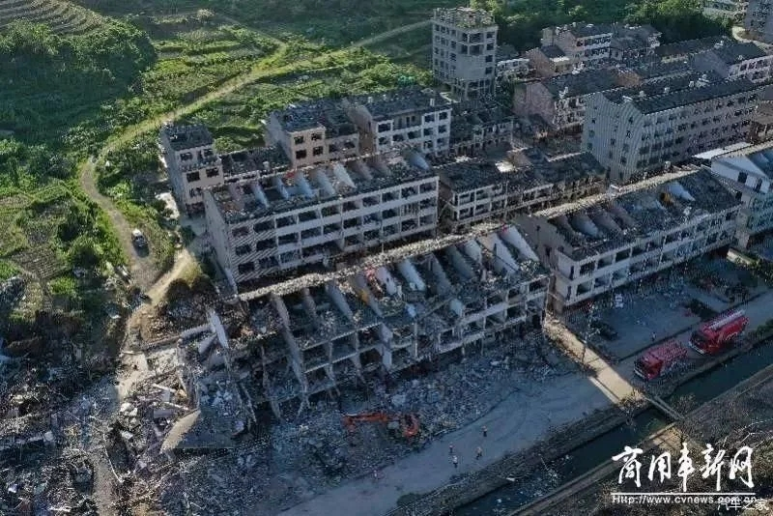
6月13日16时46分左右，一辆运输液化石油气的槽罐车在G15沈海高速温岭市大溪镇梁山村附近高速公路发生爆炸，随后车尾部和槽罐冲向附近厂房引起二次爆炸，截至6月15日7时，事故已经导致20人死亡、24人重伤。
目前，事故原因尚在调查中，官方尚未通报调查结果。但回顾以往的道路交通安全事故不难看出，引发事故的原因不外乎“人车路”三方面。此次，事发车辆运输的是易燃易爆的液化石油气，因此，车辆本身的安全性成为了公众尤为关心的问题。
危险系数高系列法律法规力保车辆安全
液化石油气具有热值高、无烟尘、无炭渣等特性，在国内使用广泛。但我国液化石油气资源分布极不均匀，异地运输是常态。而道路运输又因运输灵活、便于调度等特点成为液化石油气的主要运输方式。但液化石油气易燃、易爆、易静电等特性也为公路运输带来极大隐患。针对液化石油气等危险品运输，相关主管部门出台多条法律法规，规范危险品运输。
2020年4月1日，《危险货物道路运输营运车辆安全技术条件》(JT/T 1285-2020)（以下简称“《技术条件》”）正式实施，对危险品运输车安全相关规定进行了细化。规定要求，危险品运输车辆强制安装车道偏离预警和前向碰撞预警系统。危险品运输车的转向轮、危险品半挂车的所有车轮强制安装盘式刹车。《技术条件》从车辆主被动安全防护两方面做出了硬性规定，力求通过提高车辆安全防护能力降低安全事故发生的几率。
2020年5月30日，多部门联合制定的《特别管控危险化学品目录（第一版）》（以下简称“《目录》”）提出，将建立健全并严格执行充装和发货查验、核准、记录制度，加强运输车辆行车路径和轨迹、卫星定位以及运输从业人员的管理，从而最大限度降低危险品运输风险。《目录》的制定再度从管理的层面对危险品运输进行了从严要求。
温岭事故发生第二天（6月14日），交通运输部印发《关于切实做好危险品运输等重点领域安全生产工作 坚决遏制重特大安全生产事故的紧急通知》，加强对危险品运输监督管理。
无论是车辆安全配置还是车辆安全管理，国家针对危险品运输车辆的要求和监管越来越健全、严格，为危险品运输的规范化运营提供了支撑。
制造要求高 罐体安全有严格规定
温岭事故中，液化气槽罐车发生二次爆炸引起大片房屋倒塌，造成了大范围的人员伤亡。调查组表示，在罐体上发现两处裂口，但暂时无法断定裂口是自行产生或事故中撞击产生。这引起了人们对罐体安全性的关注。
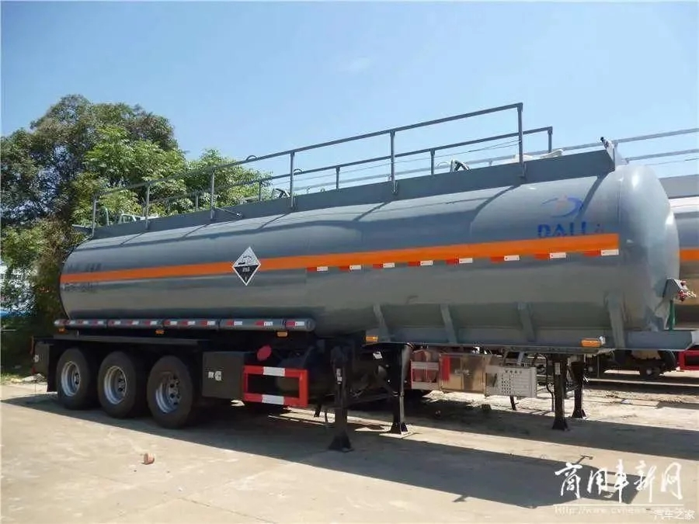
造成最大伤亡的二次爆炸是否因为罐体存在安全隐患？
有报道分析称，相比常压罐体，液化石油气槽罐车罐体内部有压力，更加稳定。并且一般液化石油气泄露不会造成爆炸，只有当罐体破裂、阀门或管路破裂导致液化石油泄露，且液化石油气和空气混合达到一定比例时才会引起爆炸。
那么，罐体、阀门或管路破裂的可能性有多大？
《液化石油气汽车槽车安全管理规定》要求，槽车和罐体采用钢制焊接结构，罐体焊接采用自动焊保证使用寿命；罐体最小壁厚不小于6mm。槽罐车为封闭的圆柱体罐体，可以有效分散液体对管壁的压力。鉴于液化石油气易燃、易爆、易产生静电等特性，槽罐车需设置喷淋降温或者其他隔热降温设施，罐车装车前后需有防静电接地。
从这一管理规定的要求来看，运输危险品的槽罐车罐体的安全性能原则上是有保障的。
安全无小事 维护保养不可缺。
小疏忽也有可能造成大事故。
虽然国家对危险品运输车辆生产制造以及使用都有着严格的管理规定，但是，即便如此，也并不能保证万无一失。在危险品运输车辆使用过程中，必要且及时的维护保养必不可少。
根据相关规定，液化气储罐使用年限为15年，超过年限将被强制报废。此外，相比一般货车，液化石油气运输车辆检测频率及要求更高。液化石油气运输车储罐压力表半年校验一次；罐体安全阀、罐体外部每年检验一次；每四年需要对罐体内外做一次检验。并且所有检查、维修更换都必须记录下来以档案形式保存。
运输过程中，驾驶员和押运员还需要根据液化石油气易燃、易爆的特性及时进行罐体管理。尤其夏季，外界温度过高可能导致罐体温度上升引发爆炸等事故。因此，当外界温度高于35°，并且压力达到10kgf以上，驾驶员需要及时喷水降温。
可以说，在危险品运输车辆运营过程的各个环节都需要时刻绷紧安全这根弦。只有如此，方能最大可能的降低危险品运输安全事故发生的可能性。
温岭事故再次为危险品运输敲响了警钟。危险品运输行业需要继续提高安全意识、做好车辆养护并严格落实安全管理，时刻绷紧安全弦，让温岭事故的悲剧不再重演。
政策文涵
中华人民共和国退役军人保障法
（2020年11月11日第十三届全国人民代表大会常务委员会第二十三次会议通过）
中华人民共和国主席令
第六十三号
《中华人民共和国退役军人保障法》已由中华人民共和国第十三届全国人民代表大会常务委员会第二十三次会议于2020年11月11日通过，现予公布，自2021年1月1日起施行。
中华人民共和国主席 习近平
2020年11月11日
目 录
第一章 总 则
第二章 移交接收
第三章 退役安置
第四章 教育培训
第五章 就业创业
第六章 抚恤优待
第七章 褒扬激励
第八章 服务管理
第九章 法律责任
第十章 附 则
第一章 总 则
第一条 为了加强退役军人保障工作，维护退役军人合法权益，让军人成为全社会尊崇的职业，根据宪法，制定本法。
第二条 本法所称退役军人，是指从中国人民解放军依法退出现役的军官、军士和义务兵等人员。
第三条 退役军人为国防和军队建设做出了重要贡献，是社会主义现代化建设的重要力量。
尊重、关爱退役军人是全社会的共同责任。国家关心、优待退役军人，加强退役军人保障体系建设，保障退役军人依法享有相应的权益。
第四条 退役军人保障工作坚持中国共产党的领导，坚持为经济社会发展服务、为国防和军队建设服务的方针，遵循以人为本、分类保障、服务优先、依法管理的原则。
第五条 退役军人保障应当与经济发展相协调，与社会进步相适应。
退役军人安置工作应当公开、公平、公正。
退役军人的政治、生活等待遇与其服现役期间所做贡献挂钩。
国家建立参战退役军人特别优待机制。
第六条 退役军人应当继续发扬人民军队优良传统，模范遵守宪法和法律法规，保守军事秘密，践行社会主义核心价值观，积极参加社会主义现代化建设。
第七条 国务院退役军人工作主管部门负责全国的退役军人保障工作。县级以上地方人民政府退役军人工作主管部门负责本行政区域的退役军人保障工作。
中央和国家有关机关、中央军事委员会有关部门、地方各级有关机关应当在各自职责范围内做好退役军人保障工作。
军队各级负责退役军人有关工作的部门与县级以上人民政府退役军人工作主管部门应当密切配合，做好退役军人保障工作。
第八条 国家加强退役军人保障工作信息化建设，为退役军人建档立卡，实现有关部门之间信息共享，为提高退役军人保障能力提供支持。
国务院退役军人工作主管部门应当与中央和国家有关机关、中央军事委员会有关部门密切配合，统筹做好信息数据系统的建设、维护、应用和信息安全管理等工作。
第九条 退役军人保障工作所需经费由中央和地方财政共同负担。退役安置、教育培训、抚恤优待资金主要由中央财政负担。
第十条 国家鼓励和引导企业、社会组织、个人等社会力量依法通过捐赠、设立基金、志愿服务等方式为退役军人提供支持和帮助。
第十一条 对在退役军人保障工作中做出突出贡献的单位和个人，按照国家有关规定给予表彰、奖励。
第二章 移交接收
第十二条 国务院退役军人工作主管部门、中央军事委员会政治工作部门、中央和国家有关机关应当制定全国退役军人的年度移交接收计划。
第十三条 退役军人原所在部队应当将退役军人移交安置地人民政府退役军人工作主管部门，安置地人民政府退役军人工作主管部门负责接收退役军人。
退役军人的安置地，按照国家有关规定确定。
第十四条 退役军人应当在规定时间内，持军队出具的退役证明到安置地人民政府退役军人工作主管部门报到。
第十五条 安置地人民政府退役军人工作主管部门在接收退役军人时，向退役军人发放退役军人优待证。
退役军人优待证全国统一制发、统一编号，管理使用办法由国务院退役军人工作主管部门会同有关部门制定。
第十六条 军人所在部队在军人退役时，应当及时将其人事档案移交安置地人民政府退役军人工作主管部门。
安置地人民政府退役军人工作主管部门应当按照国家人事档案管理有关规定，接收、保管并向有关单位移交退役军人人事档案。
第十七条 安置地人民政府公安机关应当按照国家有关规定，及时为退役军人办理户口登记，同级退役军人工作主管部门应当予以协助。
第十八条 退役军人原所在部队应当按照有关法律法规规定，及时将退役军人及随军未就业配偶的养老、医疗等社会保险关系和相应资金，转入安置地社会保险经办机构。
安置地人民政府退役军人工作主管部门应当与社会保险经办机构、军队有关部门密切配合，依法做好有关社会保险关系和相应资金转移接续工作。
第十九条 退役军人移交接收过程中，发生与其服现役有关的问题，由原所在部队负责处理；发生与其安置有关的问题，由安置地人民政府负责处理；发生其他移交接收方面问题的，由安置地人民政府负责处理，原所在部队予以配合。
退役军人原所在部队撤销或者转隶、合并的，由原所在部队的上级单位或者转隶、合并后的单位按照前款规定处理。
第三章 退役安置
第二十条 地方各级人民政府应当按照移交接收计划，做好退役军人安置工作，完成退役军人安置任务。
机关、群团组织、企业事业单位和社会组织应当依法接收安置退役军人，退役军人应当接受安置。
第二十一条 对退役的军官，国家采取退休、转业、逐月领取退役金、复员等方式妥善安置。
以退休方式移交人民政府安置的，由安置地人民政府按照国家保障与社会化服务相结合的方式，做好服务管理工作，保障其待遇。
以转业方式安置的，由安置地人民政府根据其德才条件以及服现役期间的职务、等级、所做贡献、专长等和工作需要安排工作岗位，确定相应的职务职级。
服现役满规定年限，以逐月领取退役金方式安置的，按照国家有关规定逐月领取退役金。
以复员方式安置的，按照国家有关规定领取复员费。
第二十二条 对退役的军士，国家采取逐月领取退役金、自主就业、安排工作、退休、供养等方式妥善安置。
服现役满规定年限，以逐月领取退役金方式安置的，按照国家有关规定逐月领取退役金。
服现役不满规定年限，以自主就业方式安置的，领取一次性退役金。
以安排工作方式安置的，由安置地人民政府根据其服现役期间所做贡献、专长等安排工作岗位。
以退休方式安置的，由安置地人民政府按照国家保障与社会化服务相结合的方式，做好服务管理工作，保障其待遇。
以供养方式安置的，由国家供养终身。
第二十三条 对退役的义务兵，国家采取自主就业、安排工作、供养等方式妥善安置。
以自主就业方式安置的，领取一次性退役金。
以安排工作方式安置的，由安置地人民政府根据其服现役期间所做贡献、专长等安排工作岗位。
以供养方式安置的，由国家供养终身。
第二十四条 退休、转业、逐月领取退役金、复员、自主就业、安排工作、供养等安置方式的适用条件，按照相关法律法规执行。
第二十五条 转业军官、安排工作的军士和义务兵，由机关、群团组织、事业单位和国有企业接收安置。对下列退役军人，优先安置：
（一）参战退役军人；
（二）担任作战部队师、旅、团、营级单位主官的转业军官；
（三）属于烈士子女、功臣模范的退役军人；
（四）长期在艰苦边远地区或者特殊岗位服现役的退役军人。
第二十六条 机关、群团组织、事业单位接收安置转业军官、安排工作的军士和义务兵的，应当按照国家有关规定给予编制保障。
国有企业接收安置转业军官、安排工作的军士和义务兵的，应当按照国家规定与其签订劳动合同，保障相应待遇。
前两款规定的用人单位依法裁减人员时，应当优先留用接收安置的转业和安排工作的退役军人。
第二十七条 以逐月领取退役金方式安置的退役军官和军士，被录用为公务员或者聘用为事业单位工作人员的，自被录用、聘用下月起停发退役金，其待遇按照公务员、事业单位工作人员管理相关法律法规执行。
第二十八条 国家建立伤病残退役军人指令性移交安置、收治休养制度。军队有关部门应当及时将伤病残退役军人移交安置地人民政府安置。安置地人民政府应当妥善解决伤病残退役军人的住房、医疗、康复、护理和生活困难。
第二十九条 各级人民政府加强拥军优属工作，为军人和家属排忧解难。
符合条件的军官和军士退出现役时，其配偶和子女可以按照国家有关规定随调随迁。
随调配偶在机关或者事业单位工作，符合有关法律法规规定的，安置地人民政府负责安排到相应的工作单位；随调配偶在其他单位工作或者无工作单位的，安置地人民政府应当提供就业指导，协助实现就业。
随迁子女需要转学、入学的，安置地人民政府教育行政部门应当予以及时办理。对下列退役军人的随迁子女，优先保障：
（一）参战退役军人；
（二）属于烈士子女、功臣模范的退役军人；
（三）长期在艰苦边远地区或者特殊岗位服现役的退役军人；
（四）其他符合条件的退役军人。
第三十条 军人退役安置的具体办法由国务院、中央军事委员会制定。
第四章 教育培训
第三十一条 退役军人的教育培训应当以提高就业质量为导向，紧密围绕社会需求，为退役军人提供有特色、精细化、针对性强的培训服务。
国家采取措施加强对退役军人的教育培训，帮助退役军人完善知识结构，提高思想政治水平、职业技能水平和综合职业素养，提升就业创业能力。
第三十二条 国家建立学历教育和职业技能培训并行并举的退役军人教育培训体系，建立退役军人教育培训协调机制，统筹规划退役军人教育培训工作。
第三十三条 军人退役前，所在部队在保证完成军事任务的前提下，可以根据部队特点和条件提供职业技能储备培训，组织参加高等教育自学考试和各类高等学校举办的高等学历继续教育，以及知识拓展、技能培训等非学历继续教育。
部队所在地县级以上地方人民政府退役军人工作主管部门应当为现役军人所在部队开展教育培训提供支持和协助。
第三十四条 退役军人在接受学历教育时，按照国家有关规定享受学费和助学金资助等国家教育资助政策。
高等学校根据国家统筹安排，可以通过单列计划、单独招生等方式招考退役军人。
第三十五条 现役军人入伍前已被普通高等学校录取或者是正在普通高等学校就学的学生，服现役期间保留入学资格或者学籍，退役后两年内允许入学或者复学，可以按照国家有关规定转入本校其他专业学习。达到报考研究生条件的，按照国家有关规定享受优惠政策。
第三十六条 国家依托和支持普通高等学校、职业院校（含技工院校）、专业培训机构等教育资源，为退役军人提供职业技能培训。退役军人未达到法定退休年龄需要就业创业的，可以享受职业技能培训补贴等相应扶持政策。
军人退出现役，安置地人民政府应当根据就业需求组织其免费参加职业教育、技能培训，经考试考核合格的，发给相应的学历证书、职业资格证书或者职业技能等级证书并推荐就业。
第三十七条 省级人民政府退役军人工作主管部门会同有关部门加强动态管理，定期对为退役军人提供职业技能培训的普通高等学校、职业院校（含技工院校）、专业培训机构的培训质量进行检查和考核，提高职业技能培训质量和水平。
第五章 就业创业
第三十八条 国家采取政府推动、市场引导、社会支持相结合的方式，鼓励和扶持退役军人就业创业。
第三十九条 各级人民政府应当加强对退役军人就业创业的指导和服务。
县级以上地方人民政府退役军人工作主管部门应当加强对退役军人就业创业的宣传、组织、协调等工作，会同有关部门采取退役军人专场招聘会等形式，开展就业推荐、职业指导，帮助退役军人就业。
第四十条 服现役期间因战、因公、因病致残被评定残疾等级和退役后补评或者重新评定残疾等级的残疾退役军人，有劳动能力和就业意愿的，优先享受国家规定的残疾人就业优惠政策。
第四十一条 公共人力资源服务机构应当免费为退役军人提供职业介绍、创业指导等服务。
国家鼓励经营性人力资源服务机构和社会组织为退役军人就业创业提供免费或者优惠服务。
退役军人未能及时就业的，在人力资源和社会保障部门办理求职登记后，可以按照规定享受失业保险待遇。
第四十二条 机关、群团组织、事业单位和国有企业在招录或者招聘人员时，对退役军人的年龄和学历条件可以适当放宽，同等条件下优先招录、招聘退役军人。退役的军士和义务兵服现役经历视为基层工作经历。
退役的军士和义务兵入伍前是机关、群团组织、事业单位或者国有企业人员的，退役后可以选择复职复工。
第四十三条 各地应当设置一定数量的基层公务员职位，面向服现役满五年的高校毕业生退役军人招考。
服现役满五年的高校毕业生退役军人可以报考面向服务基层项目人员定向考录的职位，同服务基层项目人员共享公务员定向考录计划。
各地应当注重从优秀退役军人中选聘党的基层组织、社区和村专职工作人员。
军队文职人员岗位、国防教育机构岗位等，应当优先选用符合条件的退役军人。
国家鼓励退役军人参加稳边固边等边疆建设工作。
第四十四条 退役军人服现役年限计算为工龄，退役后与所在单位工作年限累计计算。
第四十五条 县级以上地方人民政府投资建设或者与社会共建的创业孵化基地和创业园区，应当优先为退役军人创业提供服务。有条件的地区可以建立退役军人创业孵化基地和创业园区，为退役军人提供经营场地、投资融资等方面的优惠服务。
第四十六条 退役军人创办小微企业，可以按照国家有关规定申请创业担保贷款，并享受贷款贴息等融资优惠政策。
退役军人从事个体经营，依法享受税收优惠政策。
第四十七条 用人单位招用退役军人符合国家规定的，依法享受税收优惠等政策。
第六章 抚恤优待
第四十八条 各级人民政府应当坚持普惠与优待叠加的原则，在保障退役军人享受普惠性政策和公共服务基础上，结合服现役期间所做贡献和各地实际情况给予优待。
对参战退役军人，应当提高优待标准。
第四十九条 国家逐步消除退役军人抚恤优待制度城乡差异、缩小地区差异，建立统筹平衡的抚恤优待量化标准体系。
第五十条 退役军人依法参加养老、医疗、工伤、失业、生育等社会保险，并享受相应待遇。
退役军人服现役年限与入伍前、退役后参加职工基本养老保险、职工基本医疗保险、失业保险的缴费年限依法合并计算。第五十一条 退役军人符合安置住房优待条件的，实行市场购买与军地集中统建相结合，由安置地人民政府统筹规划、科学实施。
第五十二条 军队医疗机构、公立医疗机构应当为退役军人就医提供优待服务，并对参战退役军人、残疾退役军人给予优惠。
第五十三条 退役军人凭退役军人优待证等有效证件享受公共交通、文化和旅游等优待，具体办法由省级人民政府制定。
第五十四条 县级以上人民政府加强优抚医院、光荣院建设，充分利用现有医疗和养老服务资源，收治或者集中供养孤老、生活不能自理的退役军人。
各类社会福利机构应当优先接收老年退役军人和残疾退役军人。
第五十五条 国家建立退役军人帮扶援助机制，在养老、医疗、住房等方面，对生活困难的退役军人按照国家有关规定给予帮扶援助。
第五十六条 残疾退役军人依法享受抚恤。
残疾退役军人按照残疾等级享受残疾抚恤金，标准由国务院退役军人工作主管部门会同国务院财政部门综合考虑国家经济社会发展水平、消费物价水平、全国城镇单位就业人员工资水平、国家财力情况等因素确定。残疾抚恤金由县级人民政府退役军人工作主管部门发放。
第七章 褒扬激励
第五十七条 国家建立退役军人荣誉激励机制，对在社会主义现代化建设中做出突出贡献的退役军人予以表彰、奖励。退役军人服现役期间获得表彰、奖励的，退役后按照国家有关规定享受相应待遇。
第五十八条 退役军人安置地人民政府在接收退役军人时，应当举行迎接仪式。迎接仪式由安置地人民政府退役军人工作主管部门负责实施。
第五十九条 地方人民政府应当为退役军人家庭悬挂光荣牌，定期开展走访慰问活动。
第六十条 国家、地方和军队举行重大庆典活动时，应当邀请退役军人代表参加。
被邀请的退役军人参加重大庆典活动时，可以穿着退役时的制式服装，佩戴服现役期间和退役后荣获的勋章、奖章、纪念章等徽章。
第六十一条 国家注重发挥退役军人在爱国主义教育和国防教育活动中的积极作用。机关、群团组织、企业事业单位和社会组织可以邀请退役军人协助开展爱国主义教育和国防教育。县级以上人民政府教育行政部门可以邀请退役军人参加学校国防教育培训，学校可以聘请退役军人参与学生军事训练。
第六十二条 县级以上人民政府退役军人工作主管部门应当加强对退役军人先进事迹的宣传，通过制作公益广告、创作主题文艺作品等方式，弘扬爱国主义精神、革命英雄主义精神和退役军人敬业奉献精神。
第六十三条 县级以上地方人民政府负责地方志工作的机构应当将本行政区域内下列退役军人的名录和事迹，编辑录入地方志：
（一）参战退役军人；
（二）荣获二等功以上奖励的退役军人；
（三）获得省部级或者战区级以上表彰的退役军人；
（四）其他符合条件的退役军人。
第六十四条 国家统筹规划烈士纪念设施建设，通过组织开展英雄烈士祭扫纪念活动等多种形式，弘扬英雄烈士精神。退役军人工作主管部门负责烈士纪念设施的修缮、保护和管理。
国家推进军人公墓建设。符合条件的退役军人去世后，可以安葬在军人公墓。
第八章 服务管理
第六十五条 国家加强退役军人服务机构建设，建立健全退役军人服务体系。县级以上人民政府设立退役军人服务中心，乡镇、街道、农村和城市社区设立退役军人服务站点，提升退役军人服务保障能力。
第六十六条 退役军人服务中心、服务站点等退役军人服务机构应当加强与退役军人联系沟通，做好退役军人就业创业扶持、优抚帮扶、走访慰问、权益维护等服务保障工作。
第六十七条 县级以上人民政府退役军人工作主管部门应当加强退役军人思想政治教育工作，及时掌握退役军人的思想情况和工作生活状况，指导接收安置单位和其他组织做好退役军人的思想政治工作和有关保障工作。
接收安置单位和其他组织应当结合退役军人工作和生活状况，做好退役军人思想政治工作和有关保障工作。
第六十八条 县级以上人民政府退役军人工作主管部门、接收安置单位和其他组织应当加强对退役军人的保密教育和管理。
第六十九条 县级以上人民政府退役军人工作主管部门应当通过广播、电视、报刊、网络等多种渠道宣传与退役军人相关的法律法规和政策制度。
第七十条 县级以上人民政府退役军人工作主管部门应当建立健全退役军人权益保障机制，畅通诉求表达渠道，为退役军人维护其合法权益提供支持和帮助。退役军人的合法权益受到侵害，应当依法解决。公共法律服务有关机构应当依法为退役军人提供法律援助等必要的帮助。
第七十一条 县级以上人民政府退役军人工作主管部门应当依法指导、督促有关部门和单位做好退役安置、教育培训、就业创业、抚恤优待、褒扬激励、拥军优属等工作，监督检查退役军人保障相关法律法规和政策措施落实情况，推进解决退役军人保障工作中存在的问题。
第七十二条 国家实行退役军人保障工作责任制和考核评价制度。县级以上人民政府应当将退役军人保障工作完成情况，纳入对本级人民政府负责退役军人有关工作的部门及其负责人、下级人民政府及其负责人的考核评价内容。
对退役军人保障政策落实不到位、工作推进不力的地区和单位，由省级以上人民政府退役军人工作主管部门会同有关部门约谈该地区人民政府主要负责人或者该单位主要负责人。
第七十三条 退役军人工作主管部门及其工作人员履行职责，应当自觉接受社会监督。第七十四条 对退役军人保障工作中违反本法行为的检举、控告，有关机关和部门应当依法及时处理，并将处理结果告知检举人、控告人。
第九章 法律责任
第七十五条 退役军人工作主管部门及其工作人员有下列行为之一的，由其上级主管部门责令改正，对直接负责的主管人员和其他直接责任人员依法给予处分：
（一）未按照规定确定退役军人安置待遇的；
（二）在退役军人安置工作中出具虚假文件的；
（三）为不符合条件的人员发放退役军人优待证的；
（四）挪用、截留、私分退役军人保障工作经费的；
（五）违反规定确定抚恤优待对象、标准、数额或者给予退役军人相关待遇的；
（六）在退役军人保障工作中利用职务之便为自己或者他人谋取私利的；
（七）在退役军人保障工作中失职渎职的；
（八）有其他违反法律法规行为的。
第七十六条 其他负责退役军人有关工作的部门及其工作人员违反本法有关规定的，由其上级主管部门责令改正，对直接负责的主管人员和其他直接责任人员依法给予处分。
第七十七条 违反本法规定，拒绝或者无故拖延执行退役军人安置任务的，由安置地人民政府退役军人工作主管部门责令限期改正；逾期不改正的，予以通报批评。对该单位主要负责人和直接责任人员，由有关部门依法给予处分。
第七十八条 退役军人弄虚作假骗取退役相关待遇的，由县级以上地方人民政府退役军人工作主管部门取消相关待遇，追缴非法所得，并由其所在单位或者有关部门依法给予处分。
第七十九条 退役军人违法犯罪的，由省级人民政府退役军人工作主管部门按照国家有关规定中止、降低或者取消其退役相关待遇，报国务院退役军人工作主管部门备案。
退役军人对省级人民政府退役军人工作主管部门作出的中止、降低或者取消其退役相关待遇的决定不服的，可以依法申请行政复议或者提起行政诉讼。
第八十条 违反本法规定，构成违反治安管理行为的，依法给予治安管理处罚；构成犯罪的，依法追究刑事责任。
第十章 附 则
第八十一条 中国人民武装警察部队依法退出现役的警官、警士和义务兵等人员，适用本法。
第八十二条 本法有关军官的规定适用于文职干部。
军队院校学员依法退出现役的，参照本法有关规定执行。
第八十三条 参试退役军人参照本法有关参战退役军人的规定执行。
参战退役军人、参试退役军人的范围和认定标准、认定程序，由中央军事委员会有关部门会同国务院退役军人工作主管部门等部门规定。
第八十四条 军官离职休养和军级以上职务军官退休后，按照国务院和中央军事委员会的有关规定安置管理。
本法施行前已经按照自主择业方式安置的退役军人的待遇保障，按照国务院和中央军事委员会的有关规定执行。
第八十五条 本法自2021年1月1日起施行。

